Requisiti OBBLIGATORI:
- Avere aderito al Piano Garanzia Giovani ed essere stati già profilati dal CPI competente;
- Aver maturato un titolo accademico (entro 12 mesi dall’avvio del tirocinio) presso L’Università degli studi di Palermo;
- Soddisfare il profilo ricercato dall’Azienda.
CANDIDATURA:

- invia il proprio Curriculum Vitae a: fici@neomedia.it

- metti in copia conoscenza il nostro Servizio: garanziagiovani@unipa.it

- specifica nell’oggetto la dicitura : "GARANZIA GIOVANI" + ITA/0465

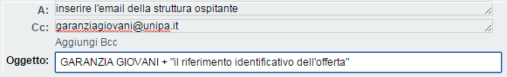

Consigli utili:

- allegare file nel formato: .doc, .pdf, etc.;
- fare riferimento ai modelli di “lettera di presentazione” e “CV Europass” scaricabili da internet. Se vuoi aiuto a compilare il tuo curriculum vitae puoi contattare gli operatori del Servizio di Placement (clicca qui)

Per maggiori informazioni consulta la procedura nell ‘ “Area tirocinante” della sezione Garanzia Giovani del sito.
Ricordati di firmarlo e autorizza espressamente il trattamento di dati personali ai sensi del disposto del D.Lgs. 196/2003 e sue successive integrazioni e modifiche.

